Solucionario: Práctica de Scripting en Bash

0) Preparación
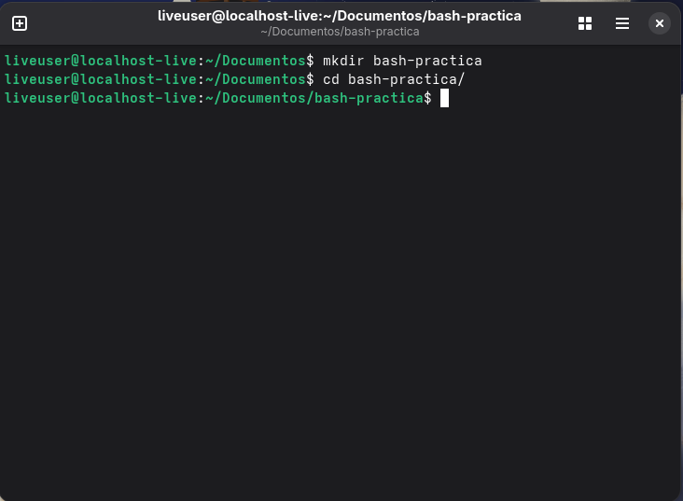

mkdir bash-practica
cd bash-practica

1) “Hola Mundo” y permisos

A partir de este ejercicio la terminal que se usará será terminator para poder tener spliteada la terminal y que se vea el propio sh y su salida a la vez.
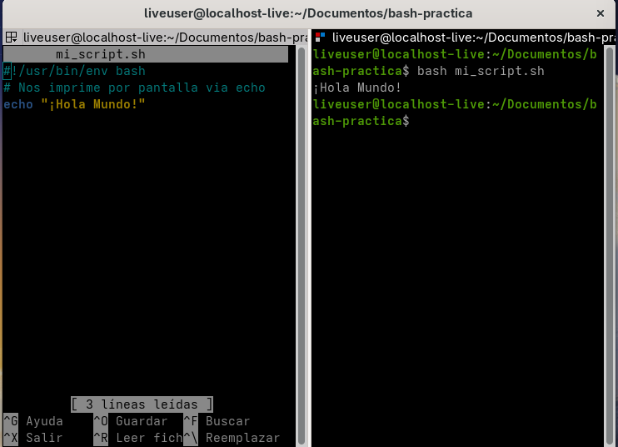

#!/usr/bin/env bash
# Nos imprime por pantalla via echo
echo "¡Hola Mundo!"
bash mi_script.sh

2) Variables sencillas

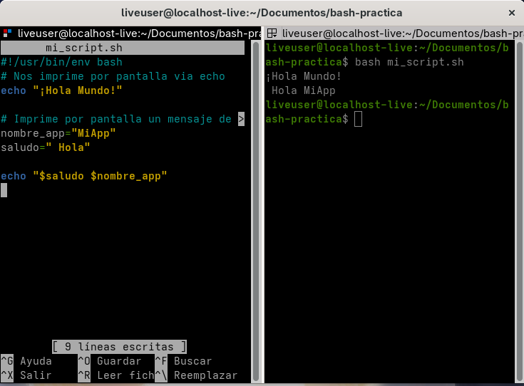

#!/usr/bin/env bash
# Nos imprime por pantalla via echo
echo "¡Hola Mundo!"
# Imprime por pantalla un mensaje de bienvenida con variables
nombre_app="MiApp"
saludo="Hola"
echo "$saludo $nombre_app"

3) Argumentos por línea de comandos

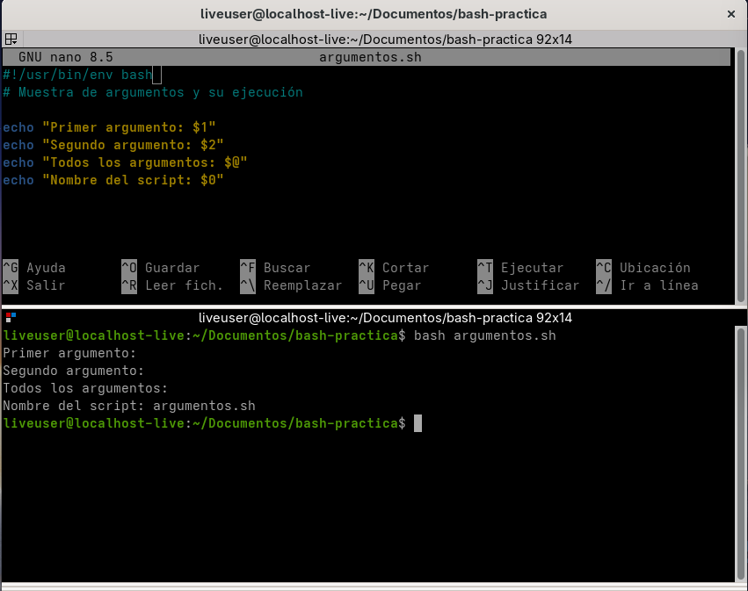

#!/usr/bin/env bash
# Demostración de paso de parámetros
echo "Primer argumento: $1"
echo "Segundo argumento: $2"
echo "Todos los argumentos: $@"
echo "Nombre del script: $0"

4) Entrada del usuario con read

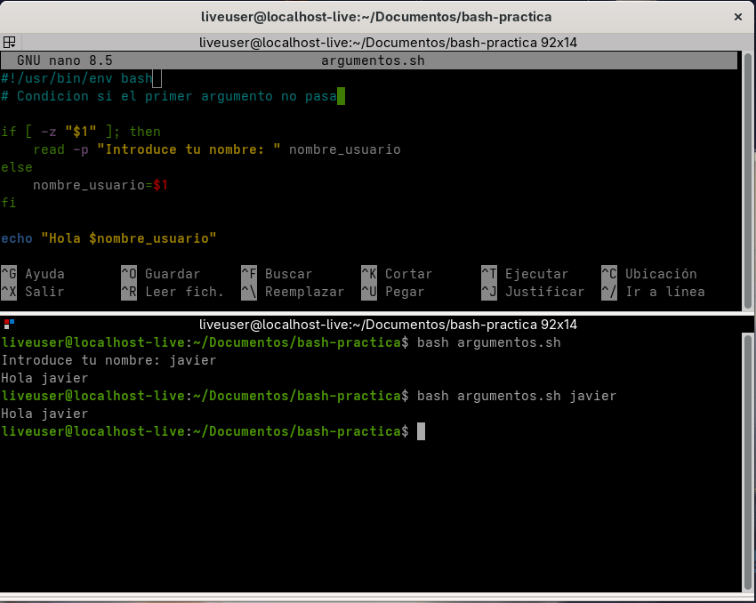

#!/usr/bin/env bash
if [ -z "$1" ]; then
read -p "Introduce tu nombre: " nombre_usuario
else
nombre_usuario=$1
fi
echo "Hola $nombre_usuario"

5) Arrays básicos

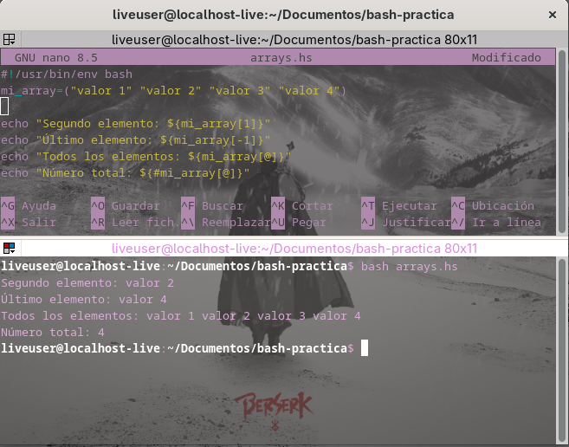

#!/usr/bin/env bash
mi_array=("valor 1" "valor 2" "valor 3" "valor 4")
echo "Segundo elemento: ${mi_array[1]}"
echo "Último elemento: ${mi_array[-1]}"
echo "Todos los elementos: ${mi_array[@]}"
echo "Número total: ${#mi_array[@]}"

6) Slicing de arrays (Bash ≥ 4)
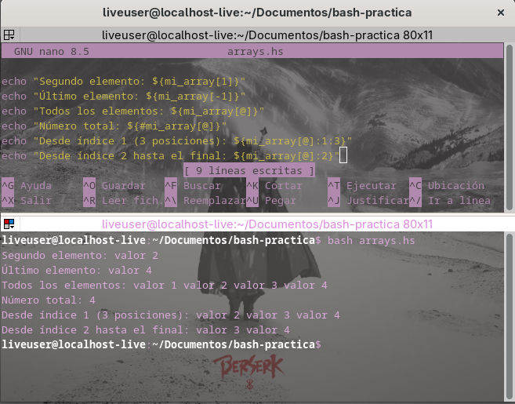

echo "Desde índice 1 (3 posiciones): ${mi_array[@]:1:3}"
echo "Desde índice 2 hasta el final: ${mi_array[@]:2}"

7) Slicing de cadenas
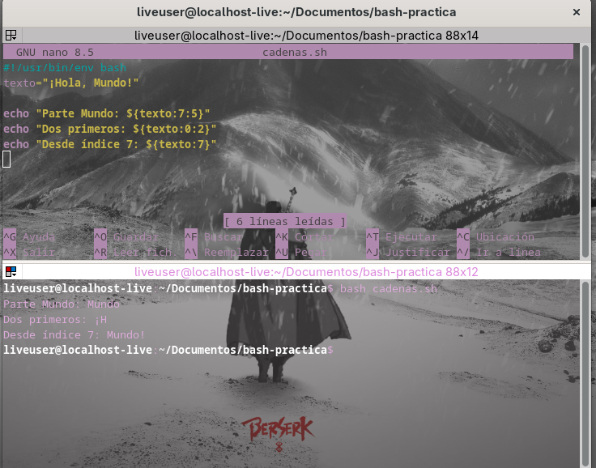

#!/usr/bin/env bash
texto="¡Hola, Mundo!"
echo "Parte Mundo: ${texto:7:5}"
echo "Dos primeros: ${texto:0:2}"
echo "Desde índice 7: ${texto:7}"

8) Clasificador de edad
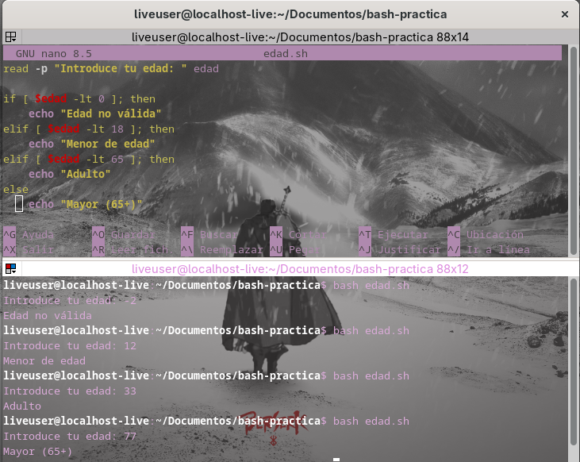

#!/usr/bin/env bash
read -p "Introduce tu edad: " edad
if [ $edad -lt 0 ]; then
echo "Edad no válida"
elif [ $edad -lt 18 ]; then
echo "Menor de edad"
elif [ $edad -lt 65 ]; then
echo "Adulto"
else
echo "Mayor (65+)"
fi

9) Comparador de dos números
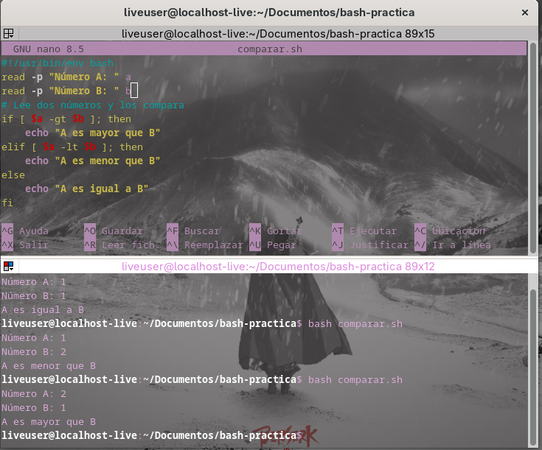

#!/usr/bin/env bash
read -p "Número A: " a
read -p "Número B: " b
if [ $a -gt $b ]; then
echo "A es mayor que B"
elif [ $a -lt $b ]; then
echo "A es menor que B"
else
echo "A es igual a B"
fi

10) Pruebas de archivos
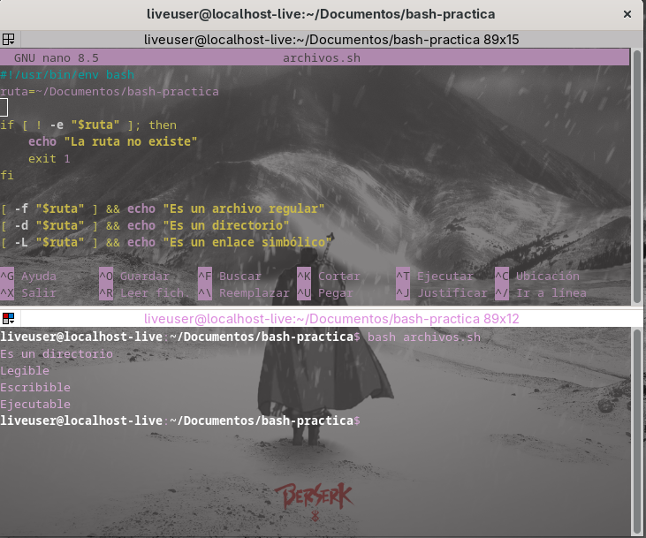

#!/usr/bin/env bash
ruta=~/Documentos/bash-practica
if [ ! -e "$ruta" ]; then
echo "La ruta no existe"
exit 1
fi
[ -f "$ruta" ] && echo "Es un archivo regular"
[ -d "$ruta" ] && echo "Es un directorio"
[ -L "$ruta" ] && echo "Es un enlace simbólico"
[ -r "$ruta" ] && echo "Legible"
[ -w "$ruta" ] && echo "Escribible"
[ -x "$ruta" ] && echo "Ejecutable"

11) Comparaciones numéricas

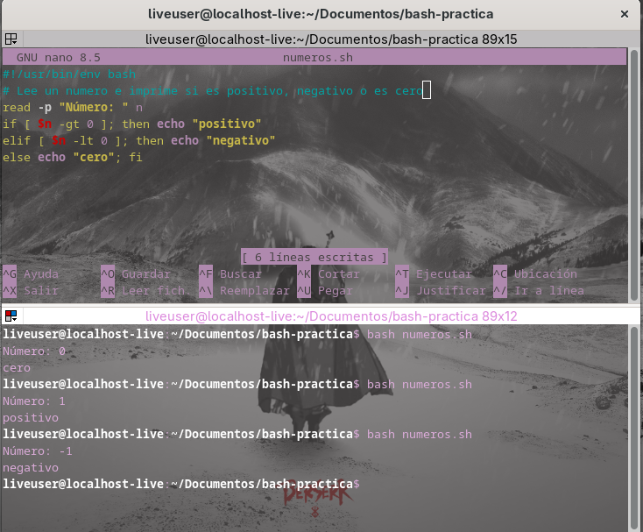

#!/usr/bin/env bash
read -p "Número: " n
if [ $n -gt 0 ]; then echo "positivo"
elif [ $n -lt 0 ]; then echo "negativo"
else echo "cero"; fi

12) Operadores lógicos && y ||

#!/usr/bin/env bash
read -p "Usuario: " usuario
if [ "$usuario" == "usuario_admin" ]; then
echo "¡Eres el usuario administrador!"
elif [ "$usuario" != "usuario_admin" ] && [ $EUID -ne 0 ]; then
echo "No eres admin ni root, ¡ten cuidado!"
else
echo "Eres admin o root"
fi

13) No ejecutar como root
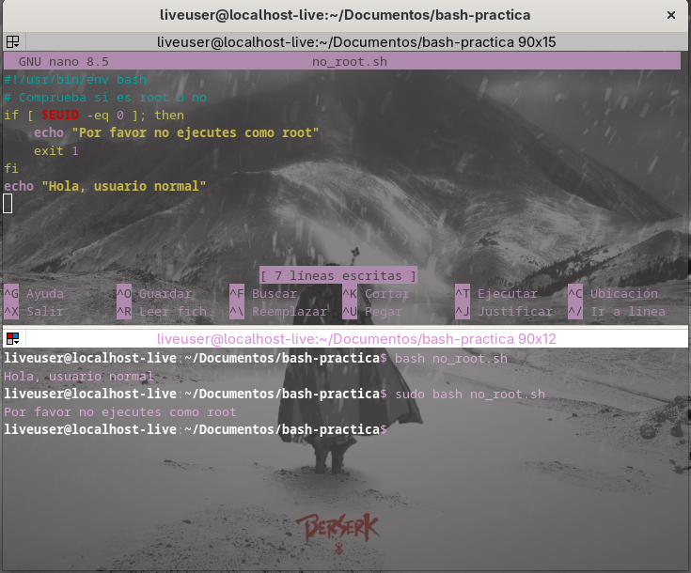

#!/usr/bin/env bash
if [ $EUID -eq 0 ]; then
echo "Por favor no ejecutes como root"
exit 1
fi
echo "Hola, usuario normal"

14) Estado de salida ($?)

#!/usr/bin/env bash
ls /noexiste 2>/dev/null
if [ $? -gt 0 ]; then
echo "Hubo errores"
else
echo "Comando OK"
fi

15) Sentencia case

#!/usr/bin/env bash
read -p "Dime una fruta: " fruta
case $fruta in
Manzana) echo "Es roja o verde." ;;
Banana|Limon) echo "Es amarilla." ;;
Naranja) echo "Es naranja." ;;
*) echo "No conozco esa fruta." ;;
esac

16) Comentarios útiles

# Script: edad.sh
# Propósito: Clasifica al usuario según la edad introducida por teclado
# Entrada: Número entero (edad)

17) Nombre del propio script

#!/usr/bin/env bash
echo "El nombre del archivo es: $0"

